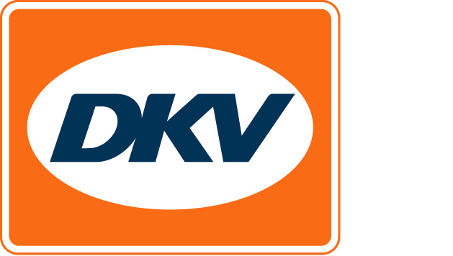
Inschrijvingen vanuit heel Europa
Eco Performance Award gaat negende ronde in

Noordwijkerhout, 28 april 2016 - Op 22 september 2016 gaat de Eco Performance Award, Europa‘s toonaangevende duurzaamheidsonderscheiding, in het Peppermint Pavillion op het voormalige Expoterrein van Hannover de negende ronde in. Nu al kan men zien dat deze onderscheiding door heel Europa weerklank vindt.

“Ongeveer de helft van de aanmeldingen is afkomstig uit diverse Europese landen zoals Oostenrijk, Italië en Luxemburg, maar ook Turkije”, aldus een verheugde Prof. Wolfgang Stölzle, juryvoorzitter en hoogleraar aan de faculteit voor Logistiek Management van de Universiteit van het Zwitserse St. Gallen. “Dat doet ons goed, omdat hiermee aangetoond wordt dat het thema duurzaamheid ook internationaal serieus wordt genomen.”
Voor de negende ronde is een nieuwe inschrijf- en selectieprocedure ingevoerd. Geïnteresseerde bedrijven kunnen zich online registreren en een verkorte aanmelding doen. In deze ronde worden de inschrijvers in de gelegenheid gesteld een schets van hun duurzaamheidsconcepten te geven om te jury van experts in eerste instantie zonder al te veel informatieverschaffing te overtuigen van de mogelijkheden ervan. Vervolgens hebben alle genomineerden uiterlijk 31.03.2016 een uitgewerkte aanmelding ingediend. Hierna worden drie tot vijf inschrijvers tijdens de finale selectieronde uitgenodigd hun concept persoonlijk aan de jury voor te leggen. De winnaars worden op de prijsuitreiking van 22.9.2016 in Hannover gehuldigd, waarna aansluitend de aanmeldingsfase voor de Eco Performance Award 2017 van start gaat.

Meer informatie op www.eco-performance-award.de

Over DKV Euro Service
DKV Euro Service is al ca. 80 jaar een van de meest toonaangevende service providers op gebied van wegvervoer en logistiek. Variërend van verzorging onderweg zonder contante betaling bij ruim 60.000 acceptatiepunten van allerlei merken tot aan tolafrekenen en btw-restitutie biedt DKV tal van diensten met als doel kostenoptimalisatie en effectief fleet management op de Europese wegen. DKV maakt deel uit van DKV MOBILITY SERVICES Group, die 780 medewerkers heeft. In 2015 realiseerde de groep, die in 42 landen vertegenwoordigd is, een omzet van 5,8 miljard euro. Momenteel zijn er circa 2,5 miljoen DKV Cards en on board units in omloop bij ruim 120.000 klanten. In 2015 is de DKV Card voor alweer de elfde achtereenvolgende keer onderscheiden als Beste Merk in de categorie fuel en service cards.
Meer informatie: www.dkv-euroservice.com of via social media: Twitter, LinkedIn, Blog site.

Contact bij DKV :
Greta Lammerse, Tel.: +31 252345655, E-mail: Greta.lammerse@dkv-euroservice.com

Persbureau: Square Egg:
Sandra Van Hauwaert, GSM: +32 497 25 18 16, E-mail: sandra@square-egg.be

